

**今日动态**

• **DAILY LIFEmmexport1594010006013**



2025年4月27日 星期日 小雨

****1.**来园情况**

我班共有24名幼儿，今日来园22人（1人身体不适，在家休息；1人看眼睛）。**刘汐妍、魏沐溪、刘一凡、陈清月、董沐瑶、刘诗玲、朱梓嘉、陈可芯、夏忆馨、华欣语、颜承毅、孙杰文、肖鹏源、冷星辰、刘佳富、王慕阳、黄赫璟、陈宇杰、恽修齐**等幼儿能自主签到、整理好个人物品并按做好区域计划。

**2.户外活动**

|  |  |  |  |
| --- | --- | --- | --- |
| **IMG_20250427_082707** | **IMG_20250427_082806** | **IMG_20250427_082821** | **IMG_20250427_082847** |
| **IMG_20250427_082931** | **IMG_20250427_082935** | **IMG_20250427_083026** | **IMG_20250427_083034** |

**3.区域游戏**

|  |  |  |
| --- | --- | --- |
| IMG_20250427_095841 | IMG_20250427_100010 | IMG_20250427_100053 |
| 刘一凡、王慕阳和刘诗玲在玩《时间找朋友》游戏。三人分别选择黄色、绿色和蓝色的棋子。接着，他们找到对应颜色的卡片。轮到刘诗玲掷骰子了，两个骰子分别“点数2”和“点数6”朝上，她拿起蓝色棋子在棋盘上走八格，棋子走到画着“积木”的格子里。刘诗玲找到积木卡片，将她放在对应格子里。 | 姜昊言在科探区玩《乌鸦喝水》的游戏。他先在牛奶桶里倒入水。接着，姜昊言右手抓着牛奶桶的桶柄，将水分别倒在一个量杯里，倒入的水和黄色刻度线齐平。倒好后，姜昊言拿出彩色石子放在量杯里。 | 魏沐溪和苏忆晴在图书区制作干花书签。她们从篓子里拿出需要用到的花，接着在老师帮助下将透明瓶子撕开，将干花用镊子夹到透明瓶子上。 |
| IMG_20250427_100627 | IMG_20250427_100947 | IMG_20250427_102221 |
| 董沐瑶在美工区画水墨画。在老师的帮助下穿好包衣后，董沐瑶拿出绿色的颜料倒在颜料盘里。接着，她拿出毛笔在纸上画上“山”。 | 陈可芯在美工区继续完成《一起加油鸭》作品。她拿出蓝色太空泥，铺在KT板最上层，然后用手抹开。接着，她拿出之前做的“玫瑰花”粘在板的下方，并拿出绿色太空泥，给每朵花做好“花茎”。 | 陈清月和王子木在万能工匠游戏，两人合作建构“风车”。王子木拿出一个万能点，在万能点侧面圆孔里插上蓝管和绿管。陈清月拿出三个万能点、两根蓝管和一根红管，拼成一个“三角形”。 |

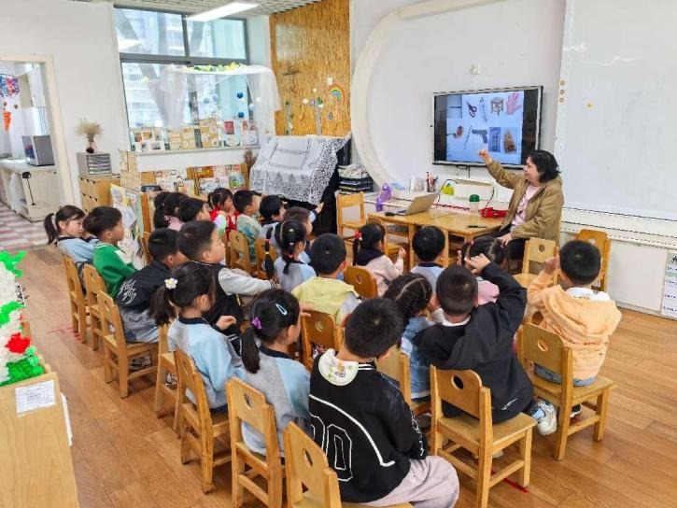**4.集体活动**

**语言：手指谣**

《变手指》是一首简短易懂的儿歌，读起来朗朗上口，儿歌内容接近幼儿的生活实际，形象地将一至十的手指表示方法呈现了出来。在在朗诵儿歌的同时能配以手指动作的幼儿有：**恽修齐、夏忆馨、姜昊言、刘一凡、华欣语、王慕阳、孙杰文、苏忆晴、董沐瑶、颜承毅、刘诗玲、刘汐妍**等。

在平时的游戏活动中，孩子们已经学习了《小猴荡秋千》、《剪刀石头布》、《手指变变变》等手指谣，孩子们对这些手指游戏产生了浓厚的兴趣，以至于课后常常一边念儿歌一边做手指游戏，因此我们设计了本节活动，引导孩子们根据儿歌内容来自编手指动作，既激发幼儿创造的兴趣，又锻炼了幼儿手指的灵活性，使得孩子们更加喜欢手指游戏。

**5.生活活动**

今天午餐吃的是玉米片饭、土豆牛肉、小白菜炒蘑菇和菠菜猪肝汤，能做到自主盛饭、端菜，在规定时间内安静进餐并做好饭后三部曲的有：**孙杰文、刘佳富、陈宇杰、冷星辰、王慕阳、黄赫璟、陈可芯、刘诗玲、肖鹏源、颜承毅、魏沐溪**等。

**6.温馨提示**

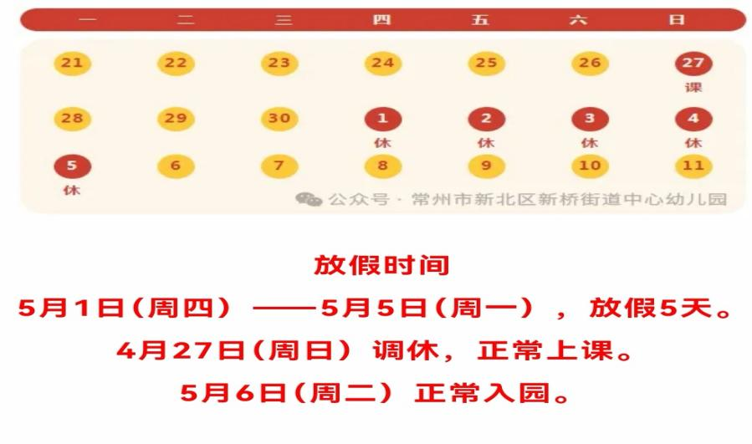各位家长大家好，首先衷心感谢您对我园工作的支持和配合！在五一劳动节到来之际，为了让您的孩子度过一个安全快乐的假期，根据《国务院办公厅关于2025年节假日安排的通知》，现将我园2025年“五一”劳动节放假有关事项通知如下：